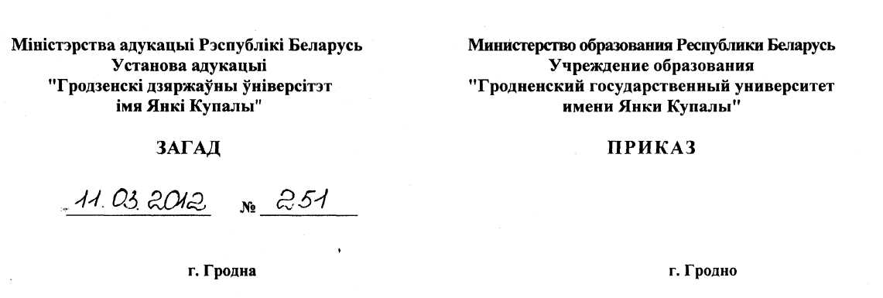
Об утверждении Положения о порядке проведения персонального конкурса среди студентов-исследователей ГрГУ им.Я.Купалы
В целях оптимизации процессов развития, стимулирования и популяризации научно-исследовательской работы среди студентов университета
ПРИКАЗЫВАЮ:
- Утвердить в новой редакции Положение о порядке проведения ежегодного
персонального конкурса среди студентов-исследователей Учреждения образования
«Гродненский государственный университет имени Янки Купалы» (прилагается).
- Считать утратившим силу Положение о порядке проведения персонального
конкурса среди студентов-исследователей ГрГУ им.Я.Купалы, утвержденное
ректором 26.12.2006г.
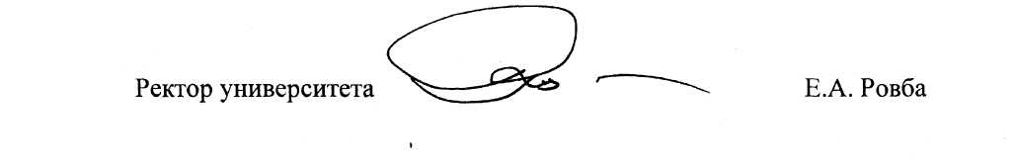

- Положение о порядке проведения ежегодного персонального конкурса среди
студентов-исследователей Учреждения образования «Гродненский государственный
университет имени Янки Купалы» (далее - Положение) разработано на основании Закона
Республики Беларусь «Об образовании», Устава учреждения образования «Гродненский
государственный университет имени Янки Купалы», иных нормативных правовых актов, а
также Положения о студенческом научном обществе Учреждения образования «Гродненский
государственный университет имени Янки Купалы»
- Настоящим Положением определяется порядок организации и проведения
персонального конкурса среди студентов Учреждения образования «Гродненский
государственный университет имени Янки Купалы» (далее - конкурс), выполняющих научные
исследования в области естественных, технических, социальных и гуманитарных наук.
- Целью конкурса является активизация научно-исследовательской работы
студентов университета, выделение и поощрение наиболее талантливых молодых ученых.
- Конкурс проводится ежегодно под эгидой студенческого научного общества
университета.

- Сроки проведения конкурса, состав конкурсной комиссии, формы и размеры
материального и морального поощрения победителей утверждаются приказом ректора на
основании представления научного руководителя СНО.
- Руководство конкурсом возлагается на проректора по научной работе и
инновациям университета. Организационно-информационное и экспертное сопровождение
конкурса осуществляется отделом подготовки и аттестации кадров высшей научной
квалификации.
- Для участия в конкурсе выдвигаются кандидатуры студентов всех форм обучения,
достигших высоких результатов в научно-исследовательской, научно-технической, научно-
инновационной деятельности.
- При выдвижении кандидатур студентов для участия в конкурсе комплексно
учитываются их достижения в приоритетных направлениях фундаментальных и прикладных
научных исследований, академическая успеваемость, общественная активность. Обязательным
условием для участия в конкурсе является наличие не менее 1-й научной публикации без
соавторства или не менее 2-х научных публикаций в соавторстве (сборники тезисов и
материалов научных конференций, сборники научных работ, научные журналы).
- Выдвижение и рассмотрение кандидатур в ходе проведения конкурса
осуществляется в три этапа.
- На первом этапе конкурсный отбор и выдвижение кандидатур осуществляется
студенческими научными кружками кафедр и (или) студенческими научными обществам^
факультетов и общеуниверситетскими научными кружками на основании рекомендаций
научных руководителей студентов. Рекомендованными считаются кандидатуры,
соответствующие условиям конкурсного отбора и получившие более половины голосов
участвующих в голосовании членов студенческого научного кружка и (или) студенческого
научного общества факультета. Протокол заседания студенческого научного кружка и (или) студенческого научного общества факультета передается на рассмотрение совета факультета.
- На втором этапе конкурса выдвинутые кандидатуры рассматриваются советами
факультетов. Рекомендованными считаются кандидатуры, набравшие более 2/3 голосов
участвующих в голосовании членов совета факультета.
- На третьем этапе заявки на участие в конкурсе подаются в научно-
исследовательский сектор университета в сроки, установленные приказом ректора. По каждой
кандидатуре, участвующей в конкурсе, должны быть представлены следующие документы:
выписка из протокола заседания совета факультета, содержащая рекомендацию студента для участия в конкурсе и мотивированное обоснование соответствия его кандидатуры условиям конкурсного отбора;
копии и список опубликованных научных работ участника конкурса, подписанный им лично и заверенный его научным руководителем;
отчет о научно-исследовательской, научно-практической, научно-технической и научно-инновационной деятельности участника конкурса, утвержденный его научным руководителем;
персональные сведения об участнике конкурса; фамилия, имя, отчество; число, месяц и год рождения; место учебы и профиль получаемого образования (специальность, специализация); предыдущее участие в конкурсах студенческих научных работ и персональных конкурсах студентов-исследователей; участие в научно-исследовательских темах, проектах, грантах, коллективах; научные стажировки; награды и поощрения за достижения в научной работе; наличие патентов, внедрений результатов собственных научных исследований; участие в деятельности студенческого научного общества; домашний адрес (или адрес места жительства) и контактный телефон.
К отчету должны быть приложены копии документов (дипломов, грамот, актов о внедрении и других), подтверждающих достоверность изложенных в отчете сведений.
- Ответственность за полноту поданных документов и достоверность изложенных в
них сведений несет участник конкурса и научный руководитель. В случае выявления
недостоверных сведений или представления их не в полном объеме заявка снимается с
рассмотрения.
- Документы, представленные на конкурс с нарушением сроков и оформленные не в
соответствии с установленными требованиями, не рассматриваются. Не допускается замена
документов по истечении срока представления заявок. Документы, представленные на конкурс,
не возвращаются.
- Рассмотрение поданных на конкурс заявок осуществляет конкурсная комиссия,
состав которой утверждается приказом ректора университета. При определении рейтинга
участников конкурса комиссия руководствуется шкалой оценки научных достижений
студентов.
- Решение конкурсной комиссии утверждается приказом ректора университета.

